
26-29 мая 2016 года в Гурзуфе прошел IV республиканский вокально - хоровой конкурс «Музыкальный берег-2016».
Конкурс прошел при поддержке руководителя Гурзуфского территориального органа Исаевой Н.А., депутата Ялтинского городского совета Деркач Р.П., директора санатория «Гурзуфский» Алферьева И.В.
В конкурсе приняли участие 17 хоров, 17 ансамблей и 75 солистов из музыкальных школ и школ искусств Симферополя, Севастополя, Ялты, Керчи, Алушты, Белогорска, Бахчисарая, Евпатории, Феодосии, Саки, Судака, Коктебеля, Кореновска (Краснодарского края).

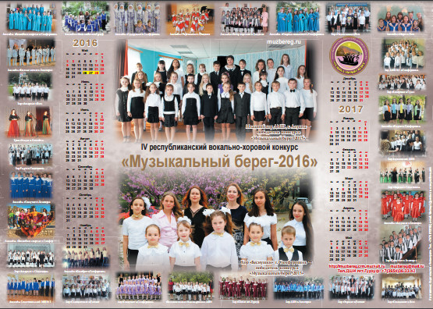
Жюри конкурса
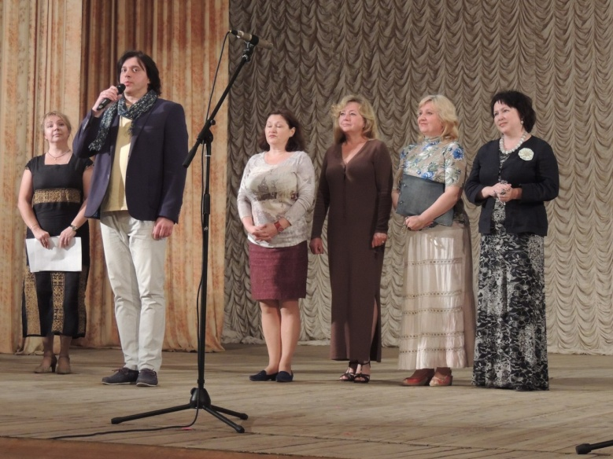
- Председатель хорового жюри Заслуженный работник культуры АРК, Лауреат Премии Автономной Республики Крым Заведующая отделением «Хорового дирижирования» Симферопольского музыкального училища имени Петра Ильича Чайковского, руководитель женского камерного хора музыкального училища - Прокопец Елена Николаевна- г Симферополь

- Председатель жюри вокального конкурса: Заслуженный артист России, Заслуженный артист Украины, Лауреат Международных конкурсов, ведущий солист Московского театра"Новая Опера" им.Е.В.Колобова, профессор,заведующий Кафедрой вокального искусства МосГУ- Шеремет Сергей Владимирович г. Москва.

- Зав. хоровой школы мальчиков Керченского лицея искусств, руководитель хоровой капеллы мальчиков и юношей "Родник", заслуженный учитель Украины Ольга Павловна Нефедова г. Керчь.
- Руководитель камерного хора духовной музыки «Антем» Джанкойской детской музыкальной школы, преподаватель – методист - Харченко Елена Валентиновна г. Джанкой

- Лауреат Международных конкурсов, доцент Кафедры сольного пения Московского гуманитарного университета, член Гильдии концертмейстеров России - Белова Василиса Алексеевна г. Москва.

- Директор ялтинской музыкальной школы имени Спендиарова - руководитель методического объединения г. Ялта - Хорошун Татьяна Анатольевна г. Ялта

Программа конкурса

 | Зал санатория «Гурзуфский» | Зал Гурзуфского дома культуры
26 мая | 11.00. Открытие конкурса  12.00. Конкурсное прослушивание коллективов | 13.00. Конкурсное прослушивание солистов I тур
27 мая | 11.00. Конкурсное прослушивание коллективов  17.00. Награждение хорового конкурса | 11.00. Конкурсное прослушивание солистов I тур
28 мая |  | 11.00. Конкурсное прослушивание солистов II тур
29 мая |  | 11.00. Мастер класс Заслуженного артиста России, Заслуженного артиста Украины, Сергея Шеремета  14.00. Награждение вокального конкурса

Победители конкурса:
- Номинация «Хоры» младшая группа: хор «Созвучие» Симферопольская ДМШ № 2
- Номинация «Хоры» старшая группа: хор «Созвучие» Белогорская ДШИ
- Номинация «Ансамбли» младшая группа - «Озорные голосочки» Симферопольская ДМШ № 1 и «Music smaile” Гурзуфской ДШИ
- Номинация «Ансамбли» старшая группа - «Млада» Коктебельской ДШИ
- В номинации «Народные коллективы» ансамбль «Сударушка» Симферопольской ДШИ
- В номинации «Академическое пение» - Усатенко Феликс – Керченский лицей искусств
- В номинации «Народное пение» - Власенко Ангелина – Кореновская ДШИ Краснодарского Края.
Фоторепортаж с конкурса в «Галерее» на сайте школы http://muzbereg.crm.muzkult.ru

